Poznámky Úč MÚJ 3 – 01
IČO: 44270917
DIČ: 2022669902

Poznámky
k účtovnej závierke mikro účtovnej jednotky
zostavenej k 31. decembru 2020

A. VŠEOBECNÉ ÚDAJE O ÚČTOVNEJ JEDNOTKE
1. Názov spoločnosti a jej sídlo
Justfit s.r.o.
Dechtice 431
919 53 Dechtice

2. Informácie o konsolidovanom celku
- Spoločnosť sa nezahŕňa do konsolidovanej účtovnej závierky iných spoločností.
- Spoločnosť nie je materskou spoločnosťou iných spoločností

3. Počet zamestnancov
Údaje o počte zamestnancov za bežné účtovné obdobie 2020
Priemerný prepočítaný počet zamestnancov 0
Stav zamestnancov ku dňu, ku ktorému sa zostavuje účtovná závierka 0, z toho počet vedúcich zamestnancov 0.

4. Údaje o neobmedzenom ručení
Spoločnosť nie je neobmedzene ručiacim spoločníkom v iných spoločnostiach podľa § 56 ods. 5 Obchodného zákonníka.

5. Dátum schválenia účtovnej závierky za predchádzajúce účtovné obdobie
Účtovná závierka za obdobie k 31.decembru 2019 bola schválená spoločníkmi dňa 29.07.2020

6. Zverejnenie účtovnej závierky za predchádzajúce účtovné obdobie
Účtovná závierka Spoločnosti k 31. decembru 2020 bola uložená do registra závierok elektronicky.

B. INFORMÁCIE O PRIJATÝCH POSTUPOCH - ÚČTOVNÝCH ZÁSADÁCH A ÚČTOVNÝCH METÓDACH
(a) Východiská pre zostavenie účtovnej závierky
Účtovná závierka bola zostavená za predpokladu nepretržitého trvania Spoločnosti (going concern). V účtovnom období 2020 Spoločnosť nevykonala žiadne opravy významných chýb minulých účtovných období.

(b) Účtovná jednotka oceňovala majetok a záväzky
V obstarávacej cene a v menovitej hodnote: - ku dňu uskutočnenia účtovného prípadu - ku dňu, ku ktorému sa zostavuje účtovná závierka

C. INFORMÁCIE, KTORÉ VYSVETĽUJÚ A DOPĹŇAJÚ SÚVAHU A VÝKAZ ZISKOV A STRÁT
1. Informácie o položkách nákladov a výnosov, ktoré majú výnimočný rozsah alebo výskyt Spoločnosť neúčtovala o položkách nákladov a výnosov, ktoré mali výnimočný rozsah alebo výskyt.
2. Záväzky
Štruktúra záväzkov (okrem rezerv, bankových úverov a výpomocí) podľa zostatkovej doby splatnosti je uvedená v nasledujúcom prehľade:
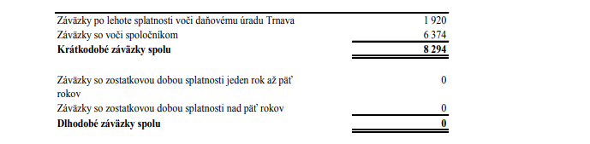Spoločnosť nemá záväzky zabezpečené záložným právom alebo inou formou zabezpečenia.

3. Informácie o vlastných akciách a spoločníkoch
Spoločnosť neeviduje žiadne akcie.
Štruktúra spoločníkov v Spoločnosti bola ku koncu roku 2020 nasledovná:

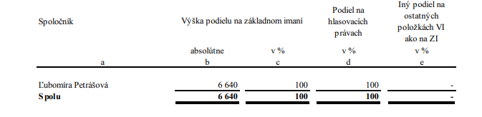
4. Informácie o orgánoch účtovnej jednotky
Štatutárnemu orgánu neboli v roku 2019 poskytnuté žiadne finančné prostriedky, ani odmeny.

5. Informácie o povinnostiach účtovnej jednotky
Spoločnosť eviduje povinnosti, ktoré sa nevykazujú v súvahe.
Podmienené záväzky
Vzhľadom na to, že mnohé oblasti slovenského daňového práva doteraz neboli dostatočne overené praxou, existuje neistota v tom, ako ich budú daňové orgány aplikovať. Mieru tejto neistoty nie je možné kvantifikovať a zanikne až potom, keď budú k dispozícii právne precedensy, prípadne oficiálne interpretácie príslušných orgánov.
Dôchodkový program pre zamestnancov
Spoločnosť neposkytla účasť na dôchodkových programoch pre zamestnancov.

6. Informácie o udelení výlučného práva alebo osobitného práva
Spoločnosti nie je udelené výlučné právo alebo osobitné právo, ktorým jej bolo udelené právo poskytovať služby vo verejnom záujme, pričom prijíma náhradu za túto činnosť v akejkoľvek forme.

D. INFORMÁCIE O SKUTOČNOSTIACH, KTORÉ NASTALI PO DNI, KU KTORÉMU SA ZOSTAVUJE ÚČTOVNÁ ZÁVIERKA, DO DŇA ZOSTAVENIA ÚČTOVNEJ ZÁVIERKY
Po 31. decembri 2020 nenastali udalosti majúce vplyv na verné zobrazenie skutočností, ktoré sú predmetom účtovníctva.

